KEGIATAN PENIMBANGAN BERAT BADAN DAN PENGUKURAN TINGGI BADAN PADA BALITA
Edita Revine Siahaan

Dosen Keperawatan Akademi Keperawatan Bunda Delima Bandar Lampung

Email: editasiahaan@akperbundadelima.ac.id

ABSTRAK
Kegiatan penimbangan berat badan dan pengukuran tinggi badan pada balita adalah kegiatan yang rutin dilakukan oleh posyandu. Kegiatan ini bertujuan untuk meningkatkan pengetahuan ibu tentang pentingnya pemeriksaan pertumbuhan dan perkembangan anak. Data Kemenkes bahwa terdapat 65% posyandu di Indonesia yang aktif belum mencapai target nasional yaitu 80% dan dampak covid 19 sangat mempengaruhi optimalisasi target posyandu khususnya posyandu balita. Optimalisasi peran kader dan orang tua sangat penting dalam kegiatan posyandu dimasa pandemi covid 19 (Firmina dan Salis, 2022). Tujuan dari kegiatan ini adalah untuk mengoptimalkan kembali posyandu di masa pandemi covid 19. Kegiatan pengabdian masyarakat ini terdapat pengaruh peningkatan pengetahuan ibu terhadap pentingnya pengukuran tinggi badan dan berat badan balita.

Kata kunci : Kegiatan, Penimbangan, Berat Badan

ABSTRACT
Activities for weighting and measuring height for toodlers are routine activities carried out by posyandu. This activity aims to increase mothers knowledge about the importance of checking the growth and development of children. Data from the Ministry of Health shows that there are 65% of active posyandu in Indonesia that have a not reached the national target of 80% and the impact of covid 19 greatly affects the optimization of posyandu targets, especially posyandu for toodlers. Optimizing the role of cadres and parents is very important in posyandu activities during the covd 19 pandemic (Firmina and Salis, 2022). The purpose of this activity is to reoptimize the psoyandu during the covid 19 pandemic. The community service activity has the effect of increasing mothers knowledge on the importance of measuring toodlers height and weight.

Keywords: Activity, Weighing, Weight

PENDAHULUAN

Anak yang diartikan sebagai seseorang yang usianya kurang dari 18 tahun dalam masa tumbuh kembang (Yuliastati, 2016). Anak dikatakan stunting jika kondisi gagal tumbuh kembang pada anak balita karena kekurangan gizi kronis. Anak dikatakan stunting panjang atau tinggi badan menurut umur lebih rendah dari standar nasional. Data ini diperkuat oleh dara UNICEF bahwa prevalensi stuting pada anak balita di Dunia mengalami penurunan dari tahun 2000 sampai tahun 2020 dari 33,1% sampai menjadi 22% (Liya Lagita, 2022)
Data Kemenkes terdapat 65% posyandu di Indonesia yang aktif belum mencapai target nasional yaitu 80% dan dampak covid 19 sangat mempengaruhi optimalisasi target posyandu khususnya posyandu balita. Optimalisasi peran kader dan orang tua sangat penting dalam kegiatan posyandu balita dimasa pandemi covid 19. (Firmina dan Salis, 2022).
Kegiatan posyandu berperan sangat penting dalam menurunkan angka stunting pada anak. Stunting merupakan target SDGS. Kejadian stunting pada balita merupakan masalah global khususnya di Indonesia. Penguatan kader dalam posyandu adalah elemen pendukung dalam memantau tumbuh kembang pada anak balita. Tugas kader posyandu balita adalah salah satunya yaitu menimbang berat badan balita dan mengukur tinggi badan balita (Sanjaya dan Febriyanti, 2022).
Hasil penelitian tentang tumbuh kembang anak dilakukan oleh Islamiyati dan Sadiman tahun 2020 selama dua bulan di Puskesmas Sritejo Kencono Lampung Tengah terdapat adanya hubungan ketrampilan kader posyandu dalam memantau tumbuh kembang balita seperti menimbang berat badan anak balita serta mengukur tinggi badan anak balita.
Berdasarkan laporan PSG (Pemantauan Status Gizi) tahun 2017 prevalensi stunting di Provinsi Lampung mencapai angka 31,65% dan berada urutan ke 8 di Provinsi yang ada di Indonesia (Juniah dan Anita, 2020). Upaya mempercepat penurunan stunting di Kota Bandar Lampung terus dilakukan oleh pemerintah. Data dari 11 kelurahan di Kota Bandar Lampung angka prevalensi stunting tahun 2020 6,6% dan tahun 2021 5,9% mengalami penurunan yang signifikansi yang sangat baik (Meika Permata, 2022).

METODE KEGIATAN

Tahap persiapan dari kegiatan ini adalah 3 mahasiswa meminta izin kepada kader Posyandu Fajar Baru Lampung Selatan untuk melakukan pengabdian masyarakat, selanjutnya mengumpulkan data terkait persiapan dalam pelaksanaan pengukuran tinggi badan dan penimbangan berat badan pada balita di posyandu. Tahap pelaksanaan dilakukan oleh 3 orang mahasiswa Akademi Keperawatan Bunda Delima Bandar Lampung yaitu rafita, intan dan cahya. Kegiatan dilaksanakan di Posyandu Fajar Baru Lampung Selatan pada tanggal 28 Maret 2022 pukul 08.00 s/d 11.00 WIB. Kegiatan yang dilakukan mahasiswa bersama 5 kader posyandu dan 1 petugas kesehatan. Sasaran kegiatan ini adalah ibu yang mempunyai anak balita.

Pada kegiatan posyandu yang dilakukan secara rutin diakhir bulan, ibu dan balita yang datang sebanyak 40 balita dan 40 ibu. Kegiatan posyandu ini dilakukan dengan baik dan lancar serta mematuhi protokol kesehatan. Pengabdian masyarakat ini dilakukan oleh mahasiswa, dan ibu dengan balita wajib dengan menggunakan masker anak dan masker dewasa, cuci tangan air mengalir dan jaga jarak dikarenakan pelaksanaan pengabdian masyarakat ini sedang dimasa pandemi Covid 19. Setiap mahasiswa ikut andil dalam kegiatan dan melaksanakan tugas penimbangan berat badan dan pengukuran tinggi badan. Ibu-ibu yang mempunyai balita mengikuti kegiatan dengan tertib sesuai sistem kegiatan posyandu dari awal sampai akhir kegiatan.

Ibu-ibu yang hadir dalam kegiatan posyandu sangat antusias mengikuti rangkaian acara posyandu. Mahasiswa memberikan makanan sehat yang aman untuk dikonsumsi oleh anak balita serta kader memberikan bubur kacang hijau kepada ibu dengan balita pada saat di akhir kegiatan posyandu.

HASIL DAN PEMBAHASAN

Kegiatan posyandu yang dilakukan secara rutin sangat penting untuk melihat pertumbuhan perkembangan anak balita dengan mengukur tinggi badan dan menimbang berat badan pada anak. Mahasiswa ikut serta dalam pengukuran tinggi badan dan penimbangan berat badan bersama 5 kader posyandu fajar bulan.


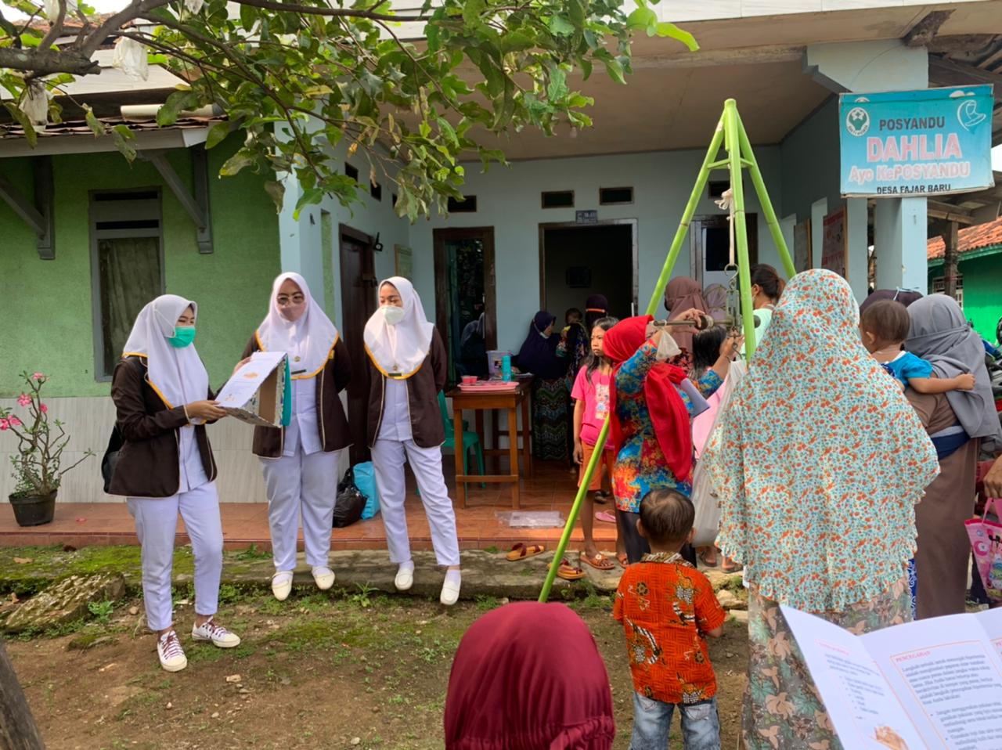
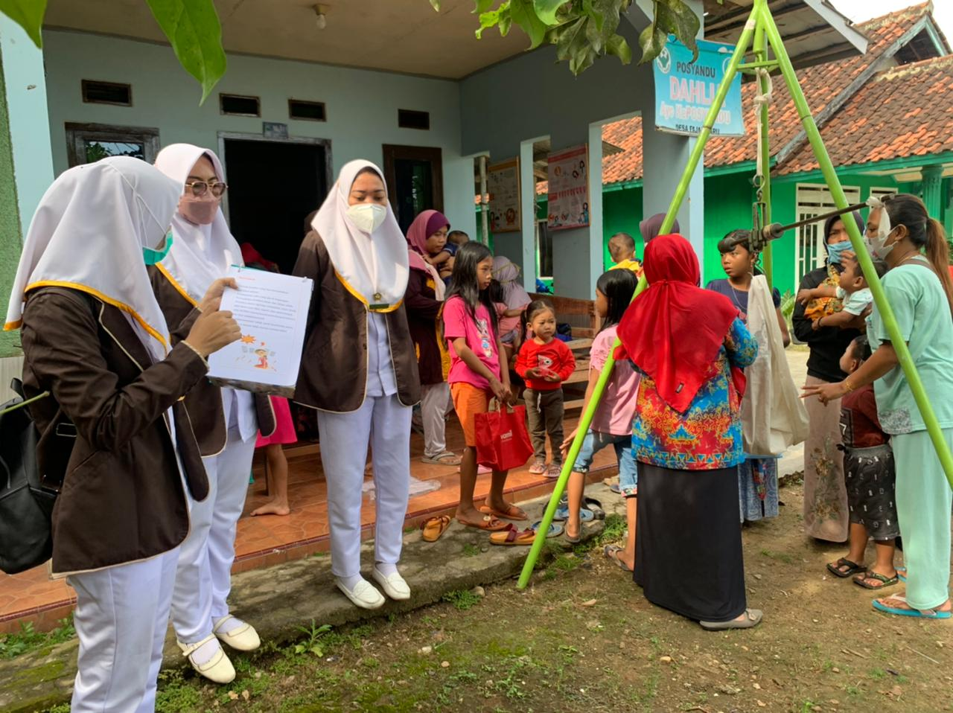

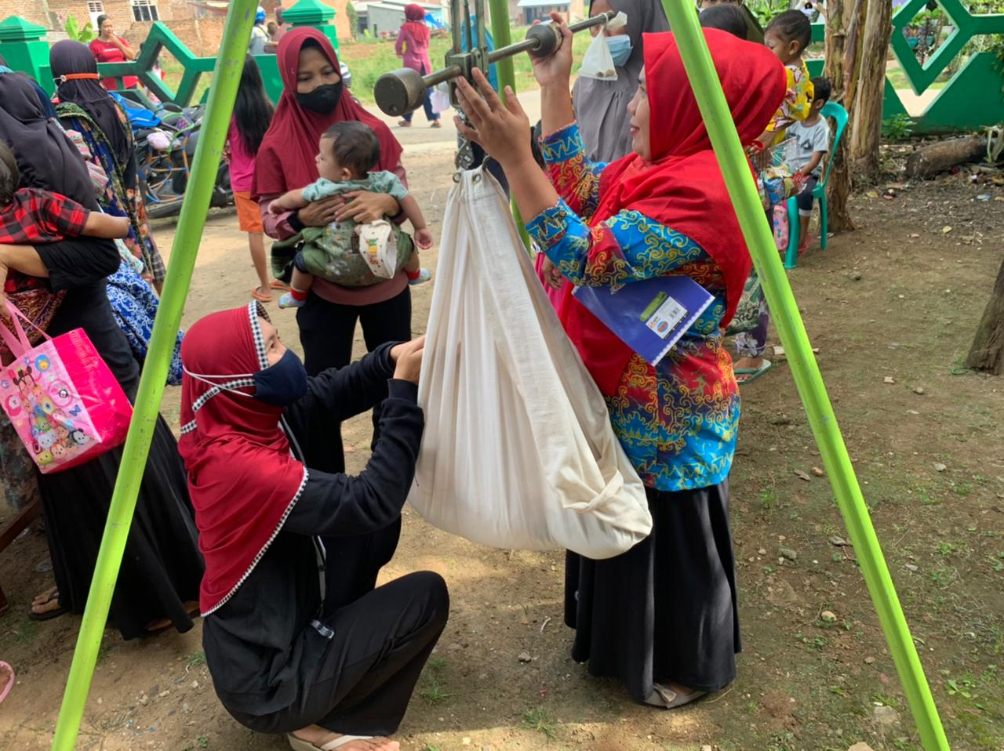

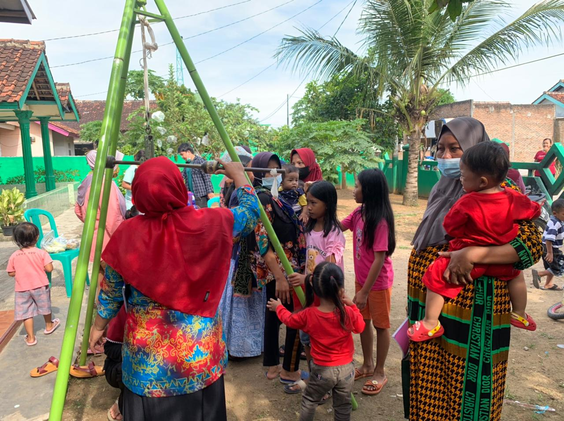

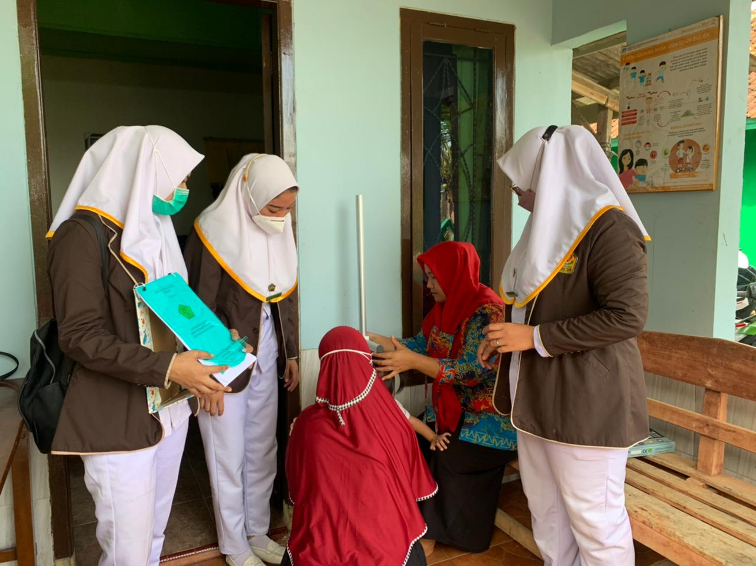

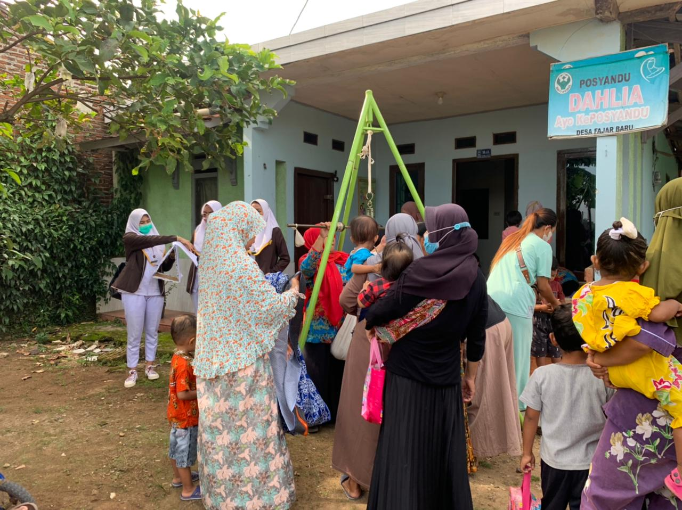

KESIMPULAN

Pemeriksaan pertumbuhan tinggi badan dan berat badan di posyandu sangat penting untuk mencegah stunting dan obesitas pada anak. Kegiatan pengabdian masyarakat ini sangat penting untuk meningkatkan pengetahuan ibu tentang pentingnya pemantauan tumbuh kembang pada balita dan memberikan kontriusi positif dalam mencegah kasus stunting pada balita.

DAFTAR PUSTAKA

Bapenas (2018) Pedoman Pelaksanaan Intervensi Penurunan Stunting Terintegrasi. htpp://tnp2k.go.id. Diakses Tanggal 10 Agustus 2022.

Firmina dan Salis (2022) Optimalisasi Peran Serta Orang Tua dan Kader Dalam Kegiatan Posyandu Balita Selama Pandemi Covid 19. Pengabdian Masyarakat Cendekia.

Islamiyati dan Sadiman (2022) Faktor-faktor yang Berhubungan Dengan keterampilan Kader dalam Stimulasi Dan deteksi Dini Tumbuh Kembang Balita. Jurnal Riset Kesehatan Poltekes Depkes Bandung.

Juniah dan Anita (2020) Media Booklet dan Audiovisual Efektif Terhadap Pengetahuan Orang Tua Dengan Balita Stunting. Jurnal Ilmiah Kesehatan.

Liya Lugita (2022) Pelatihan Pengukuran Status Gizi Balita Dengan Menggunakan Antropometri Sebagai Upaya Pencegahan Stuntung Sejak Dini Pada Ibu di Darat Sawah Seginim Bengkulu Selatan. Jurnal Kretativitas Pengabdian Kepada Masyarakat.

Meika Permata (2022) Penerapan Prinsip Manajemen Dalam Upaya Pencegahan Stunting di Wilayah Kota Bandar Lampung. Jurnal STIA Bengkulu.

Sanjaya dan Febriyanti (2022) Gerakan Kader Posyandu Sadar Stunting di Provinsi Lampung. Journal of Community Engagement.

UNICEF (2021) Malnutrition. https://data.unicef.org. Diakses pada tanggal 1 Agustus 2022.

